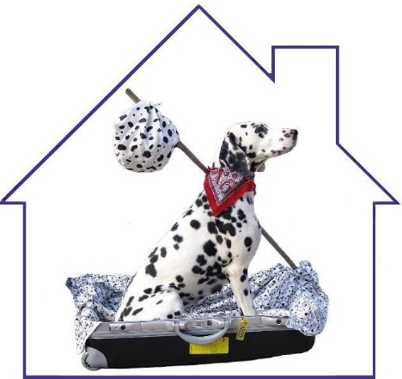**Dalmatiër In Nood Fonds**

**Geef(t) een Dalmatische hond een 2e kans**

[www.din-fonds.nl](http://www.din-fonds.nl)

[info@din-fonds.nl](mailto:info@din-fonds.nl)

**Uitnodiging:**

**DIN Fonds “Midsummer” wandeling in IJmuiden**

We willen u uitnodigen voor de Midsummer avondwandeling, op de gezellige locatie in IJmuiden.

Het DIN Fonds organiseert op zaterdagavond 22 juni 2019 een strandwandeling waarbij wij van harte welkom zijn in het hondvriendelijke Strandpaviljoen Beach Inn.

We kunnen kiezen tussen de koffie/thee met appeltaart of een blikje frisdrank met een snack.

De wandeling gaat richting Parnassia en de wandelafstand kan naar eigen inzicht en eventueel in verband met de leeftijd van uw hond een kleinere afstand, worden gekozen.

Het prettige is dat je vanaf bovenaan de parkeerplaats bij de 2 roestige jaknikkers (kunstwerk) de trap af loopt of het pad naar beneden en **daar beneden** mogen de honden al los meelopen naar het strand waar Strandpaviljoen Beach Inn te vinden is.

Wandelt u ook weer gezellig mee, dan vinden wij het fijn als u zich opgeeft via onze website of bij Maurice Verburgt per e-mail: [evenementen@din-fonds.nl](mailto:evenementen@din-fonds.nl) of telefonisch 0255-517522

Via onze Facebook kan ook, maar graag met vermelding van het aantal deelnemers.

Nieuwe foto’s voor de nieuwe kalender 2020 zijn al weer hartelijk welkom, dus vergeet die mooie momenten niet aan ons te mailen. [info@din-fonds.nl](mailto:info@din-fonds.nl)

***Ook deze dag zijn er weer leuke artikelen te koop in de DIN Fonds winkel***

*De opbrengst van zowel de wandeling als de winkelverkoop komt geheel ten goede aan de DIN Fondshonden.*

**Noteer alvast in uw agenda!**

**Datum ZATERDAGAVOND 22 juni 2019**

**Ontvangst 19.30 uur**

**Aanvang wandeling 20.00 uur**

**Locatie Strandpaviljoen Beach Inn**

**IJmuiderslag 37 (Navigatie adres)**

**1974VV IJmuiden**

**Telefoonnummer: 0255 - 520 222**

**Parkeren Let op! Betaald parkeren Na 20.00 uur Gratis**

**Kosten € 7,00 per persoon, inclusief koffie / thee met appeltaart of Blikje frisdrank met een snack   
€ 5,00 voor kinderen tot 12 jaar, inclusief fris met appeltaart**

Graag tot ziens in IJmuiden

De DIN Fonds Commissie.

*NB.: Deelname aan activiteiten van het DIN-Fonds gebeurt op eigen verantwoording.*

*De DIN Fondscommissie aanvaardt geen enkele aansprakelijkheid voor schade en/of letsel, indien deze tijdens DIN Fondsactiviteiten wordt geleden*.